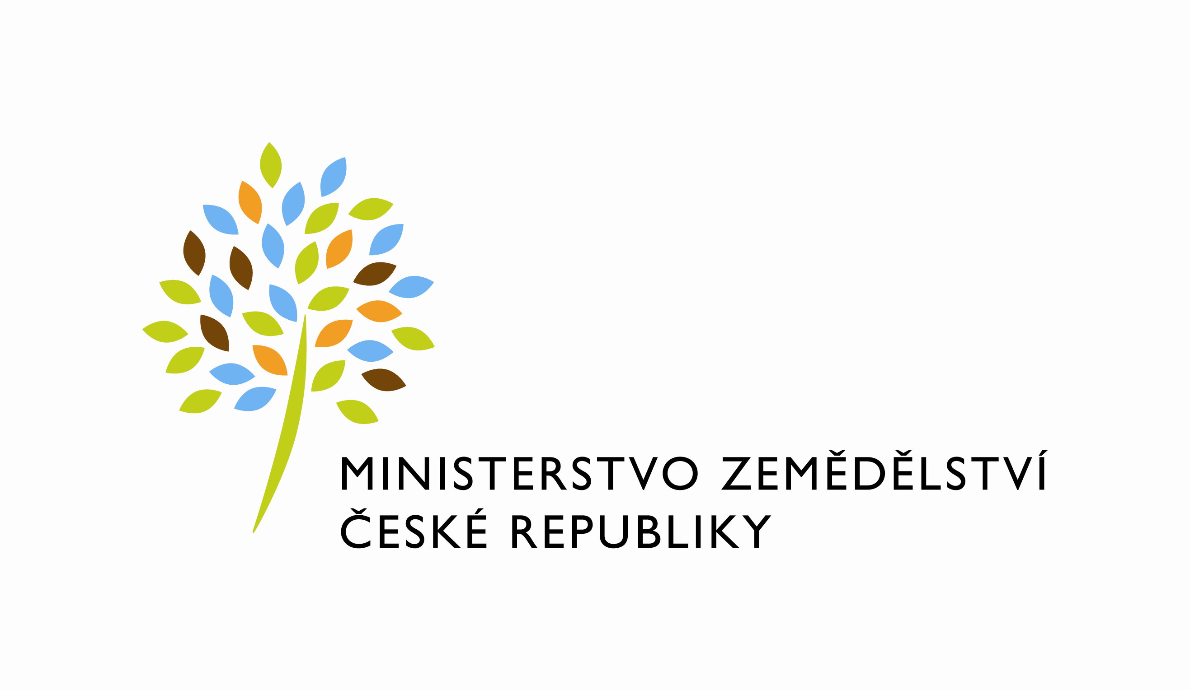
MZE-55912/2024-12121
mzedms028114047

útvar: Odbor informačních a komunikačních technologií  Číslo útvaru: 12120  SP. ZN.: MZE-55912/2024-12121  NAŠE Č. J.: MZE-55912/2024-12121  VYŘIZUJE: Ing. Monika Jindrová | O2 IT Services s.r.o.  xxx  Za Brumlovkou 266/2  Michle  140 00 Praha 4
DATUM: 23. 7. 2024

Prodloužení termínu dodání č. 4500148203 - PZ_PRAIS_III_2023_No836_LPIS_MRO_GFDP2023 (Z37884-1)

Vážený pane xxx,

prodlužujeme tímto termín dodání PZ_PRAIS_III_2023_No836_LPIS_MRO_GFDP2023 (Z37884-1) nově do 14.8.2024

Zdůvodnění:
Z důvodu probíhajících dovolených požádal ředitel odboru zdraví rostlin ing. Jakub Beránek, Ph.D., o prodloužení lhůty pro testování minimálně do 2.8.2024.
Protože k této lhůtě je třeba přičíst i přiměřenou dobu na případné opravy a opětovné přetestování, navrhuji prodloužení termínu na dodání, jak výše uvedeno, tj. do 14.8.2024.

S pozdravem

%%%el_podpis%%%
Ing. Miroslav Rychtařík
ředitel odboru

